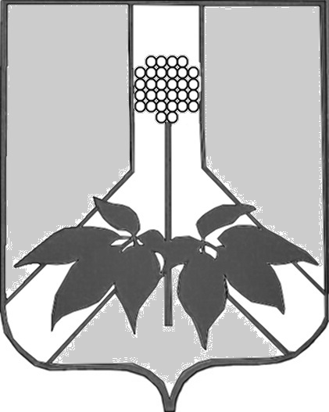

ДУМА ДАЛЬНЕРЕЧЕНСКОГО МУНИЦИПАЛЬНОГО РАЙОНА

РЕШЕНИЕ

22 апреля 2025 года г. Дальнереченск № 629

О принятии к сведению отчета об исполнении бюджета Дальнереченского муниципального района за 1 квартал 2025 года

Рассмотрев и обсудив представленный отчет об исполнении бюджета Дальнереченского муниципального района за 1 квартал 2025 года, Дума Дальнереченского муниципального района

РЕШИЛА:

1. Принять к сведению отчет об исполнении бюджета Дальнереченского муниципального района за 1 квартал 2025 года (прилагается).
2. Настоящее решение вступает в силу со дня его принятия.

Председатель Думы
Дальнереченского муниципального района Н.В. Гуцалюк

